Dans les églises où l’Eucharistie ne peut être célébrée, il est important que les fidèles puissent continuer de se rassembler afin de vivre un rassemblement dominical autour de la Parole.
CÉLÉBRATION DE LA PAROLE - 10 mai 2025 - 4° dimanche de Pâques année C -
- Communauté de Villes sur Auzon

1- Temps de l’accueil

Mot d’accueil et signe de croix
Chant d’entrée : Écoute la voix du Seigneur livret gris p 7 couplets 1 & 4
Prière

Temps du pardon : 1-Jésus, berger de toute humanité, tu es venu chercher ceux qui étaient perdus… Prends pitié de nous, fais-nous revenir, fais-nous revenir à toi !
2-Tu es venu guérir ceux qui étaient malades…. 3- ….sauver ceux qui étaient pêcheurs..
Gloire à Dieu : Messe enfants de lumière
Prière
2- Temps de l’écoute de la Parole :les textes du dimanche
- 1° lecture : Lecture du livre des Actes des Apôtres (13, 14.43-52)
En ces jours-là, Paul et Barnabé poursuivirent leur voyage au-delà de Pergé et arrivèrent à Antioche de Pisidie. Le jour du sabbat, ils entrèrent à la synagogue et prirent place. Une fois l’assemblée dispersée, beaucoup de Juifs et de convertis qui adorent le Dieu unique les suivirent. Paul et Barnabé, parlant avec eux, les encourageaient à rester attachés à la grâce de Dieu. Le sabbat suivant, presque toute la ville se rassembla pour entendre la parole du Seigneur. Quand les Juifs virent les foules, ils s’enflammèrent de jalousie ; ils contredisaient les paroles de Paul et l’injuriaient. Paul et Barnabé leur déclarèrent avec assurance : « C’est à vous d’abord qu’il était nécessaire d’adresser la parole de Dieu. Puisque vous la rejetez et que vous-mêmes ne vous jugez pas dignes de la vie éternelle, eh bien ! nous nous tournons vers les nations païennes. C’est le commandement que le Seigneur nous a donné : J’ai fait de toi la lumière des nations pour que, grâce à toi, le salut parvienne jusqu’aux extrémités de la terre. » En entendant cela, les païens étaient dans la joie et rendaient gloire à la parole du Seigneur ; tous ceux qui étaient destinés à la vie éternelle devinrent croyants. Ainsi la parole du Seigneur se répandait dans toute la région.
Mais les Juifs provoquèrent l’agitation parmi les femmes de qualité adorant Dieu, et parmi les notables de la cité ; ils se mirent à poursuivre Paul et Barnabé, et les expulsèrent de leur territoire. Ceux-ci secouèrent contre eux la poussière de leurs pieds et se rendirent à Iconium, tandis que les disciples étaient remplis de joie et d’Esprit Saint. Parole du Seigneur.

- Psaume Refrain: Alleluia de la veillée pascale
Acclamez le Seigneur, terre entière,
servez le Seigneur dans l’allégresse,
venez à lui avec des chants de joie ! ℞
Reconnaissez que le Seigneur est Dieu :
il nous a faits, et nous sommes à lui,
nous, son peuple, son troupeau. ℞
Oui, le Seigneur est bon,
éternel est son amour,
sa fidélité demeure d’âge en âge. ℞

- 2° lecture: Lecture de l’Apocalypse de saint Jean (7, 9.14b-17)
Moi, Jean, j’ai vu : et voici une foule immense, que nul ne pouvait dénombrer, une foule de toutes nations, tribus, peuples et langues. Ils se tenaient debout devant le Trône et devant l’Agneau, vêtus de robes blanches, avec des palmes à la main. L’un des Anciens me dit : « Ceux-là viennent de la grande épreuve ; ils ont lavé leurs robes, ils les ont blanchies par le sang de l’Agneau. C’est pourquoi ils sont devant le trône de Dieu, et le servent, jour et nuit, dans son sanctuaire. Celui qui siège sur le Trône établira sa demeure chez eux. Ils n’auront plus faim, ils n’auront plus soif, ni le soleil ni la chaleur ne les accablera, puisque l’Agneau qui se tient au milieu du Trône sera leur pasteur pour les conduire aux sources des eaux de la vie. Et Dieu essuiera toute larme de leurs yeux. »

Alleluia Évangile : Jean 10, 27-30
Autour de la Parole...
En ce temps-là, Jésus déclara : « Mes brebis écoutent ma voix ; moi, je les connais, et elles me suivent. Je leur donne la vie éternelle : jamais elles ne périront, et personne ne les arrachera de ma main. Mon Père, qui me les a données, est plus grand que tout, et personne ne peut les arracher de la main du Père. Le Père et moi, nous sommes UN. »
Chant après la Parole: Je suis le Berger, vous êtes les brebis, celui qui vient à moi, je lui donne la vie.

Temps de partage
Profession de foi
Prières universelles- Esprit de vérité, brise du Seigneur, Esprit de liberté passe dans nos coeurs (bis)

3- Temps de la louange et de l’action de grâce

Introduction

Prière de louange -

Dieu Père, dans ta tendresse, tu as envoyé dans notre monde Jésus Emmanuel, Dieu-avec-nous. Il nous a révélé ton visage et répandu parmi nous les dons du Royaume. Béni sois-tu pour Jésus Emmanuel.
Que soit béni le nom de Dieu de siècle en siècle, qu’il soit béni !

Par Jésus le Christ, tu as appelé les apôtres. Témoins de sa mort et de sa résurrection, remplis de la force de l’Esprit, ils ont proclamé le salut dans le Christ par la foi. Béni sois-tu pour les douze envoyés.
Que soit béni le nom de Dieu de siècle en siècle, qu’il soit béni !

Au long des siècles, de pays en pays, des hommes et des femmes ont répondu à ton appel. Avec courage et foi, ils ont révélé au monde ta présence dans notre histoire. Béni sois-tu pour les témoins des siècles passés.
Que soit béni le nom de Dieu de siècle en siècle, qu’il soit béni !

Aujourd’hui encore, tu appelles des personnes de tout âge, tu les remplis de l’Esprit du Christ pour qu’elles continuent parmi nous à guérir, à pardonner, à éclairer à la manière de Jésus. Béni sois-tu pour ces semeurs d’Évangile.
Que soit béni le nom de Dieu de siècle en siècle, qu’il soit béni !

Notre Père

Geste de la paix

Chant : la paix oui la paix, c’est le don de Jésus (bis)
alors dit Jésus, alors mon nom sera connu, la paix oui la paix, c’est le don de Jésus.

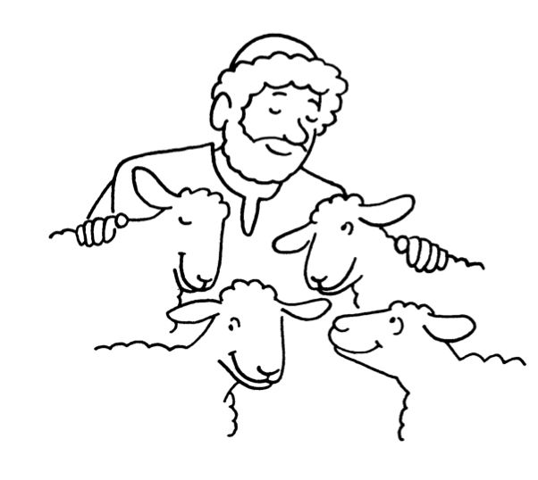
4- Temps d’envoi

Annonces paroissiales
Prière finale / Bénédiction et envoi
Chant : Par toute la terre (livret gris p 23)

